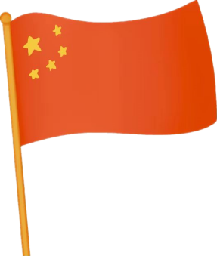
文明观赛，
让小红旗更闪耀！耀！

——三年级“文明礼仪”主题班会



文明观赛，让小红旗更闪耀！
——三年级“文明礼仪”主题班会

【班会背景】
礼仪礼节是道德素养的体现，也是道德实践的载体。《二十大报告》提出“提高全社会文明程度。实施公民道德建设工程，提高人民道德水准和文明素养。”这对文明培育和文明实践提出了新要求。《中小学文明礼仪教育指导纲要》指出，小学阶段重在“重在培养学生良好文明习惯。让学生掌握基本的礼貌、礼节规范，在学习、生活实践中初步养成讲文明、讲卫生、讲秩序、讲公德的良好习惯”。伴随着亚运会的召开，各社会层面要求广泛开展“迎亚运讲文明树新风”活动，学校是学生了解和学习文明迎亚运的重要窗口。在浙江各城市举办的亚运盛会为学生提供绝佳的观赛机遇。随着我国国际化程度的加快，文明的观赛行为不仅是个人品德和社会文明素质的展现，它也成为成为我国向世人展示可信、可爱、可敬的中国形象的窗口。
近期的校园足球赛中，发现部分小观众存在不文明的行为，导致同学之间产生矛盾。通过调查问卷和访谈发现，学生有较为普遍的观赛经验，但是对于文明观赛的要求不明，文明观赛的意识不强，导致礼仪行为上有所缺失。本班会课以“文明礼仪”为方向，以“如何文明观赛”为切口，引导学生体验、感悟和践行，循序渐渐地把文明礼仪内化为个人修养和行为习惯。

【班会目标】
1.认知目标：通过课前调查和红旗求助，认识不文明观赛行为；通过了解近期不文明观赛行为的新闻，萌发做文明小观众的愿望。
2.情感目标：通过感受球场数据、踩踏新闻等，从不同角度了解文明观赛的重要性；通过了解运动员之不易和观点辩论，激发改正不文明行文的情感，增强内心文明意识。
3.行为目标：通过情境判断、金点子智囊团和亮星帮帮团等活动的渲染，掌握和纠正不文明观赛行为的方法；通过情境体验，巩固文明观赛的方法，能在更多公共场所中拓展运用。

【班会准备】
教师准备：课件调查、音视频资料、板贴、ppt制作、球框等。
学生准备：填写调查问卷、座位布置等。
【活动过程】
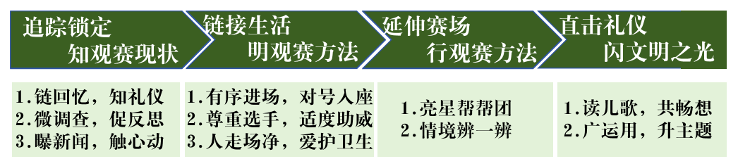
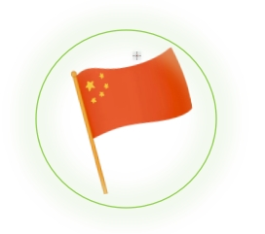
导入：观赛小红旗
（一）初相见，喜相迎
介绍课堂新朋友——一面前往观看中国队足球赛的小红旗。
（二）知苦恼，发求助
播放小红旗录音：亲爱的同学们，今晚我和小主人一起前往X城体育场馆观看中国队的足球赛啦！但我也有些忐忑不安。我听说观赛时可能会有些不文明行为，非常影响观赛体验……或许你们在平时的校园足球赛中也遇到过……
设计意图：有趣的卡通人物，真实的情境导入，是二年级学生喜闻乐见的形式，有助于学生认识和解决生活中的问题。

环节一：追踪锁定，知观赛现状
（一）链回忆，知礼仪
1. 看照片，说感受：出示班级参加校园足球赛照片，采访球员和观众，触感观众于比赛的作用和重要性。
2. 看视频，知礼仪：出示球赛前后球队间的礼仪，引出观赛礼仪。
（二）微调查，促反思
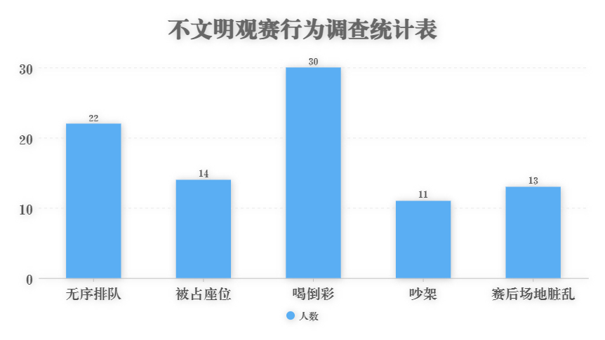
1.出示班级同学遇到的“不文明观赛行为”调查结果。
2.看结果，学生说自己遇到过的行为，从观赛者的角度说感受，知道不文明的行为影响观赛感受。
（三）曝新闻，触心动
1.新闻速递：《球赛现场新闻播报》（近几年不文明观赛新闻报道）
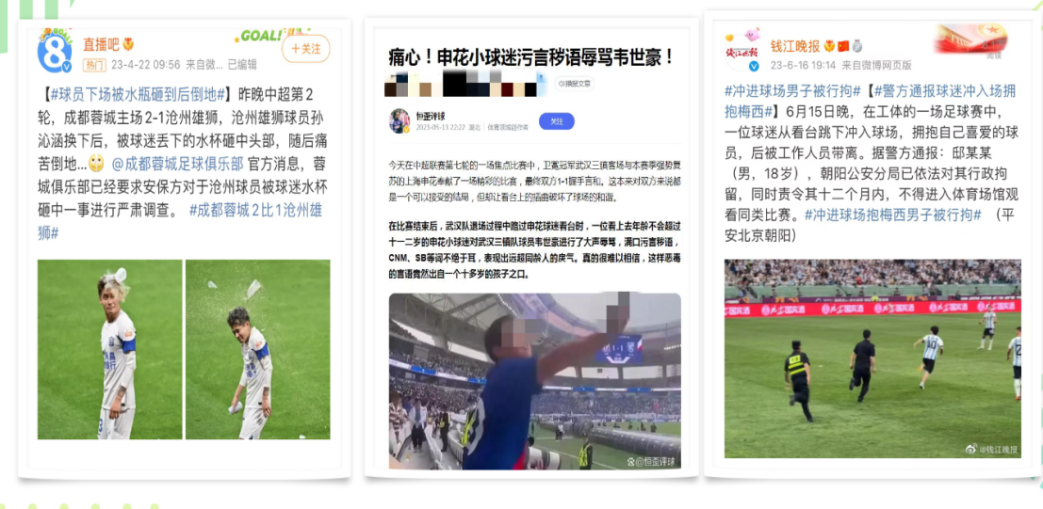
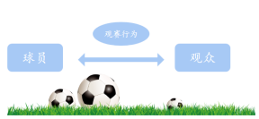
2.看新闻，从参赛球员的角度，谈不文明观赛行为所造成的影响。
设计意图：通过美好的足球赛回忆，引出观赛礼仪的重要性。班级调查问卷和新闻速递，直指学生共同经历，即生活中常见的不文明观赛行为，从观赛者和参赛者的角度感受不文明观赛行为的不良影响，激发学生主动纠正不文明行为的意识。

环节二：链接生活，明观赛方法
- 赛前有序进场，对号入座
小红旗：我和小主人进场的时候，脸被反复摩擦，疼死啦！好不容易进了场，我还发现一水瓶兄弟嚣张地怼在别人的座位上，真是烦死了！
1.看表演，感不适
（1）情景模拟：入场时，大家急于往前挤，观赛者在入场排队时与前面观赛者离太近，手上拿着的红旗不断被摩擦。进入场地后，先进入的观赛者将水瓶放在没人的座位上占座，被占座的观赛者气急败坏。
（2）采访观察的同学，知道不文明现象为“无序排队”和“占座”。
（3）采访被挤和被占座同学，感受到被侵犯和不安全，影响观赛情绪。
2.看场地，思原因
- 叹数据：以本次亚运会场地黄龙体育中心为例，总建筑面积103338平方米，大概有2584个教室的大小，观众席位数51971个。
- 激思考：多人同时进场，如果相互挤，且乱坐，可能会发生的危害。
（3）知危害：曝世界上足球场踩踏新闻，知无序进场后果的严重性。
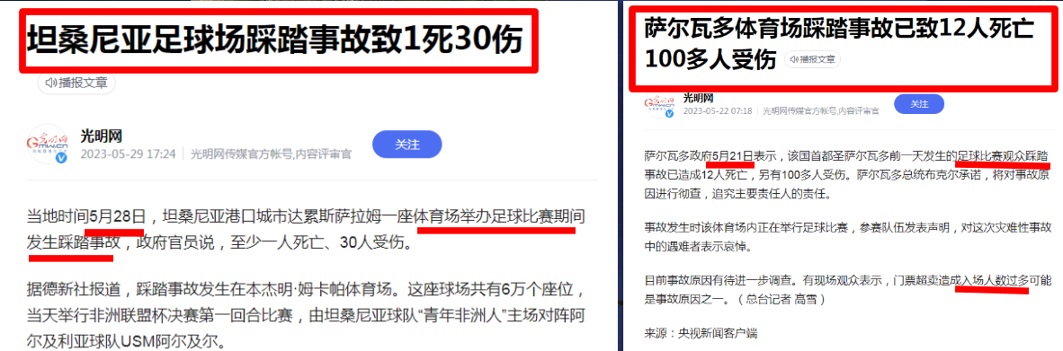
小结：无序的进场和占座，不仅影响观赛心情，还有可能造成生命危险。
3.正行为，亮星星
- 学生讨论有序进场的方式：提前入场，有序进场，对号入座，礼貌沟通。
（2）学看入场区域，入场时间，入场座位。
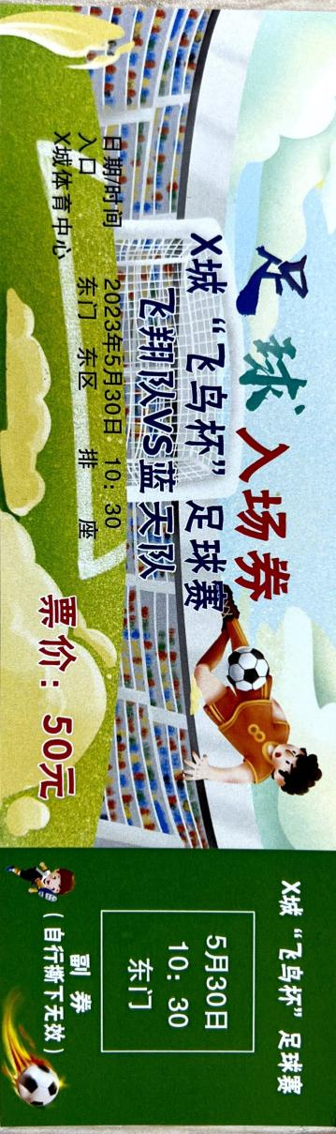
（3）根据讨论结果，学生改正先前的不文明行为，进行表演。
感受有序进场，尝试礼貌沟通：学生在KT板门前，感受人与人之间一米距离，一列队伍，又快又舒适的进场方式。其中一位表演座位被占，和占座者礼貌沟通。
根据学生回答小结：看清门票，早做规划，有序进场，对号入座。（板贴星星：有序进场，对号入座）
（二）赛中尊重选手，适度助威
小红旗：你们的方法奏效了！瞧，我的星星都亮了呢！大家都已经进入状态看比赛啦！我的小主人把我挥得高高的！但是前排的人总是给对方球队喝倒彩，真是太丢脸啦！
1. 比视频，感氛围
（1）激兴趣，知作用：看班级推西瓜赛视频，比较有助威和无助威。采访班级运动员和啦啦队，说感受。
（2）播放女足王霜采访视频，当运动员在场上时渴望大家的加油声。
2. 亲体验，知尊重
- 出示视频，了解国足每天拉练跑步一万多米。
（2）体验快速高抬腿20秒（根据体质测试表数据，大概100米），了解专业运动员常年训练之辛苦，每位选手都值得被尊重。
3. 辨事例，导方法
是不是任何时候都适合大声助威呢？自己想喊什么就喊什么？
点赞小达人，觉得做得对就竖起大拇指点赞，觉得行为不合适就出示拳头。
（1）小李的邻座是他对手队伍的支持者，邻座正在激烈的呐喊助威，小李感到很烦恼，想要与邻座争辩。
预设：拳头。你会怎么劝小李？

（2）小红支持的队伍落后于对方球队，她心急如焚。这时，对方球队罚球，她大喊“踢不进！”
预设：拳头。你认为该怎么做？
（3）小明支持的球队进攻失误了，他虽然很难过，但依然为球队鼓掌呐喊。
预设：点赞。
（4）足球运动员正全神贯注准备点球，观众席上响起了“加油声”。
预设：拳头。
①体验：班级足球小将体验专注射球时，被旁边同学大喊干扰。
②总结：什么时候可以大声助威？什么时候应该保持安静？（运动员需专注时）
小结：看球赛很兴奋，但同时也要控制好我们的情绪，尊重双方队员和球迷。赛场上，运动员们奋勇拼搏；赛场外，球迷们何尝不是进行着一场无形的比赛，比的是言行，拼的是素养。亮起第二颗星星：赛中尊重选手，适度助威。
（三）赛后人走场净，爱护卫生
小红旗：小主人根据你们的方法提醒前排的观众了！后面比赛激烈极了，中国队2:1赢了，全场欢呼！我们太骄傲啦！比赛结束了，离场前，我和我的小主人注意什么吗？
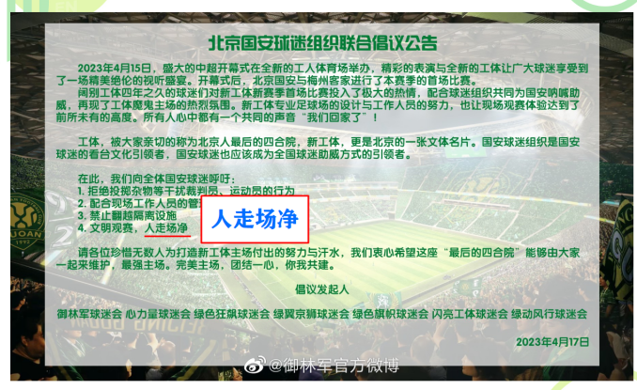
1.看倡议，引思考
（1）出示北京国安队倡议书，点明最后的“人走场净”。
（2）看照片（“人离场净”），说感受。
2.示争议，解疑难
一方认为场馆有专门的工作人员清洁垃圾，这是他们的工作，另一方认为我们应该将赛后垃圾带走。你支持哪一方，为什么？
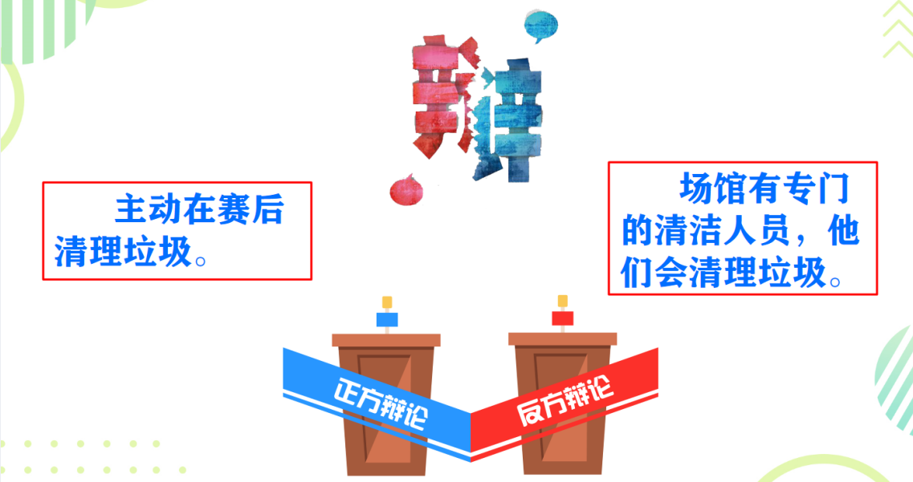
小结：就像即使每天班级都有值日生，我们依然要主动清理垃圾。无论在哪，我们都应该有意识地爱护环境。保证我们公共场地清洁，减少工作人员的工作量，是我们良好文明素质的表现。
3.勤思考，找办法
可是，我们该怎么清理垃圾呢？让我们化身智囊团，为小红旗出出主意。
（1）金点子智囊团。
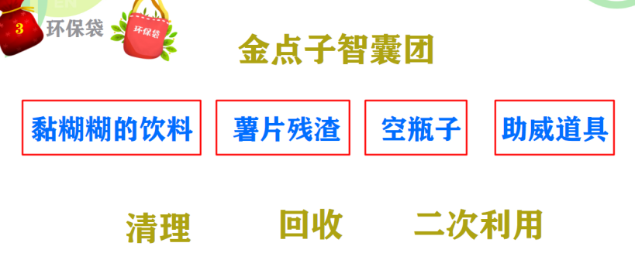
黏糊糊的饮料——湿巾擦拭；薯片渣渣——纸巾清扫；喝空的饮料罐——投放可回收垃圾处；用剩的助威道具——二次利用。
（2）思考讨论，为了能做到人走场净，事先可准备哪些东西？
小结：赛后人走场净，爱护卫生。是我们的文明观赛指南第三条。正如新闻中所说，它是一个体现我们文明素养的细节，它是我们城市和国家最亮眼的名片。
设计意图：以小红旗的观赛体验为线索，以比赛时间为顺序，引导学生逐步了解基本的文明观赛行为“赛前有序进场，对号入座”“赛中尊重选手，适度助威”“赛后人离场净，爱护卫生”。学生活动中扩充辨析和补充。通过叹数据、看新闻、辨事例、亲体验和观点辩论等活动，探究礼仪行为背后的原因，提升文明行为意识。

环节三：体验赛场，行观赛方法
小红旗：在你们的建议下，作为助威道具的我被小主人带回了家，他和我约定要带我去看更多的比赛。他说不同的比赛，不同的节点有不同的要求呢！我搜集了一些新闻，你能帮我们评一评，想一想，让我更加闪耀吗？
（一）亮星帮帮团
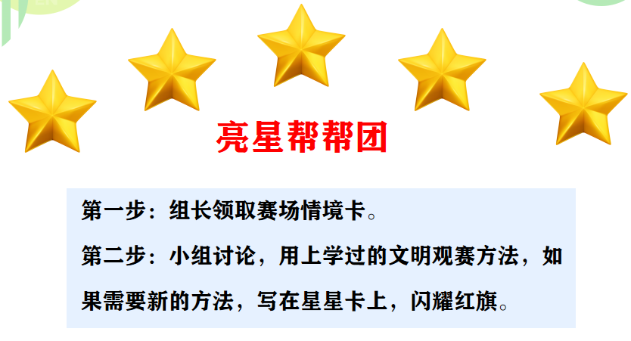
1. 出示要求：第一步组长抽取赛场情境卡；第二步小组讨论，用上学过的文明观赛方法，如果需要新的方法，可写在星星卡上，闪耀红旗。
2. 学生代表反馈
- 网球场乱喊叫——赛前知规则（延伸：查找规则的方法）
- 跳水运动员准备就绪，赛场大喊名字——选手专注需安静

- 观赛时中途需离场——不影响观赛者和选手
- 选手被闪光灯影响视线——拍照不用闪光灯
- 赛后颁奖升旗仪式——唱国歌庄严肃穆（延伸：他国国歌呢？）
- 看完比赛心中不平，线上攻击——线上文明评论
小结： “心中有他人”是文明礼仪的根，赛场上的他人指双方选手、裁判、其他观众等，相信当你心里有他们的时候，一定能成为文明的小观众。
（二）情境辨一辨
1.质疑：对方先进行不文明行为，该如何处理？
2.观点碰撞：某场体育比赛上，小明支持的A队输给了B队。B队向A队做出了嘲讽的动作。此时，B队选手结束比赛，经过小明身边。小明发出了“嘘”声，表达自己内心的愤懑。你认同他的行为吗？为什么？如果不认同，你认为可以怎么做？
小结：在心中有他人的同时，我们也要尊重自己和比赛。赛场往往是各国媒体关注的焦点，一些所谓的“小节”问题，不仅代表你个人，还代表着一个群体、一座城市，甚至于一个国家的形象。
设计意图：通过了亮星帮帮团，拓展赛场情境，帮助学生补充学习观赛礼。通过两难题，帮助孩子把握高阶礼仪意志，同时鼓励学生尊重他国文化，展中国风采。

环节四：拓展延伸，固礼仪之行
（一）读儿歌，共畅想
1. 读儿歌，记礼仪
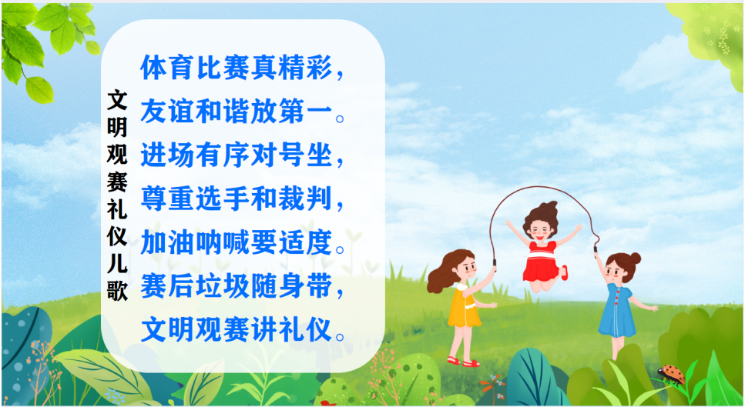
2. 畅想文明赛场
如果人人都文明观赛，这将是一场怎样的比赛呢？
小结：一场观众文明的比赛，一定是能让运动员和观众都酣畅淋漓，身心愉悦。
（二）广运用，升主题
1. 拓展公共场所礼仪：学生用今日所学或生活知识匹配公共场所礼仪行为。
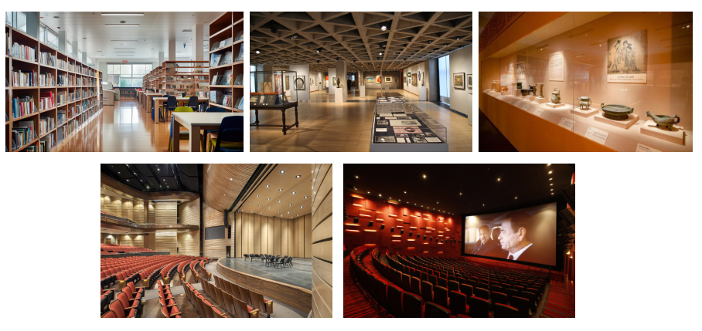
2. 小力量，大文明
小红旗：同学们，随着我国国际化程度的加快，拿着红旗的你们代表着中国娃儿的风采，也在向世人展示着可信、可爱、可敬的中国形象。希望能一直和你们以文明的方式相见！
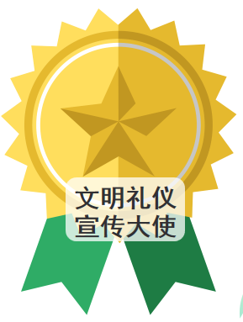
传递文明：设计感兴趣的比赛项目或者公共场所设计文明礼仪宣传海报，让文明礼仪传递下去，获得班级文明礼仪宣传大使的徽章。
总结：中国自古以来是文明礼仪之邦，随着我们国家日益接近世界舞台的中心，那国家的重要决策，国民的一言一行都代表着国家的品格和素质，也在向世人展示着国家的形象，在学校里我们代表着自己，代表着班集体，代表着学校，在赛事看台上，我们代表着支持球队的球迷、代表着这座城市、这个省份的球迷质，在国际舞台上，我们代表着中国国民的素质，因此，每个人的一言一行与集体的整体形象密切相关，是一个命运共同体。文明细节虽小却是“天大的小事”，唯有从点滴小事做起。让我们一起，用文明的行为，让小红旗更闪耀！
设计意图：通过谈话和场景延展，启发学生将所学的文明礼仪运用到其它公共场所的文明礼仪行为中。启动课后任务制作公共场所礼仪宣传海报，持续巩固文明行为。

【板书设计】
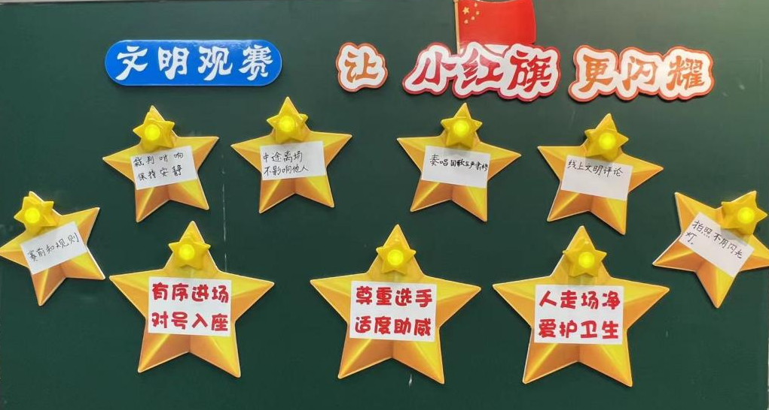
【延伸活动】
文明礼仪小使者（自选2-3项），作品分享在班级公众号。
- 制作一份文明礼仪指南：选择你喜欢的运动项目或公共场馆，上网查找资料，制作文明礼仪宣传海报。
- 观看一次现场体育赛事：拍摄2-3张文明观赛照，上传群相册。
- 观看一次公共场所展览：根据文明礼仪指南，绘制同伴喜闻乐见的标志图画。
- 畅想一次文明观赛过程：写下如果你去观看亚运会，你会怎么做。

【班会反思】
- 情境创设，体验性强。本节课以小红旗看球赛为情境任务驱动，展开教学。学生学习目标明确，探究欲强。在学完方法后，创设拓展观赛情境，补充观赛文明礼仪，在愉悦中习得和巩固文明观赛的方法。课堂中以观赛过程为线索，通过辨析、体验等活动，在交流沟通中碰撞思维的火花。
- 主题明确，以点带面。本课以文明礼仪为大主题，结合时事热点“亚运会”，根据学生平时观赛所呈现的行为问题，确定将学习和实践“观赛礼仪”作为课堂的切入点。主题针对性强，可挖掘度高。小切口，大视角。在课堂对比和辨析中，引导学生发现不同的比赛项目，文明观赛行为有细微不同。
- 层次分明，拓展有方。本课行为目标按照比赛顺序，即赛前、赛中和赛后，逐一落实。符合学生现阶段的认知水平和思维能力。鼓励学生将该文明行为方法运用到不同的公共场所中，帮助学生做一个有心的文明礼仪实践者和倡导者。

